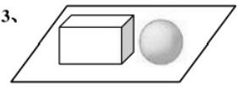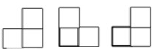五年级数学下册第一单元 【观察物体】
班姓名 座号 成 绩
一、“认真细致”填一填：
1、一次最多能看见长方体(正方体)的( )个面。( )无论从哪个面看都是一样的。
2、 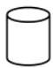从 ( )面看到的图形是(
从 ( )面看到的图形是 从( )面看到的图形是 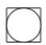
从 ( )面看到的图形是
4、请分别在括号里注明下面四张照片是从房子的哪一面拍的。

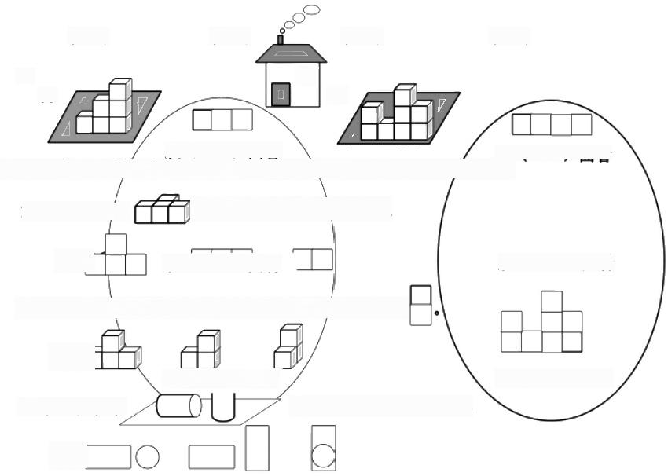( ) ( ) ( ) ( )
5、 田
(1) (2)

从 ( ) 面 看 从 ( )面看
三、“对号入座”选一远。(选律止确答案的序号填在括号里)25分
1、从正面观察 ],所看到的图形是( )。

【①T 从 ( ) 面 看 从 ( ) 面 看

2、下 面 ( )立体图形从左面看，所看见的图形是

【①F
从 ( ) 面 看 从 ( ) 面 看
3、从上面观察 所看到的图形是( )。

【①E
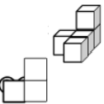4、从右面观察 所看到的图形是( )。
【①C 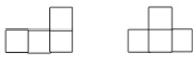
5、一个由正方体组成的立体图形，从不同方向观察分别是
, 这是
由 ( )个正方体组成的立体模型。 正面 左面 右面
【①4 ②6 ③9】
三、“动手操作”显身手。36分
下面立体图形从上面、正面和左面看的形状分别是什么?画一画

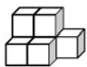

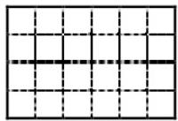
上面

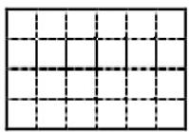
正面

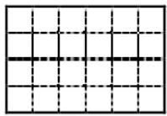
左面

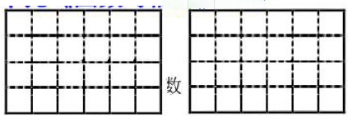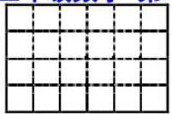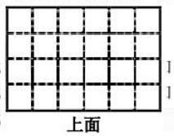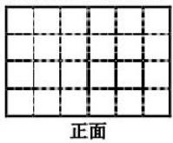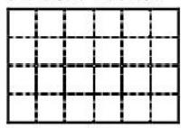五年级数学第二单元《因数与倍数》A 卷
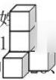真思考，
(1) 12和13 ) 的 约
数，( ) 和 (
(2)一个数，千位 面 百1. 正面· 个 左面 其余数位 上的数字是0,这个
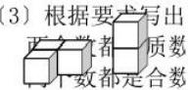
两个数中一个数
质数
合
左面

( 4 ) 一 个 数 的 敢 大 约 数 是 3 6 , 这 个 数 足 (
),这个数的最小倍数是(
(5)a=2×3×5,b=2×5×11,a 和 b 的最大公约数是( 小公倍数是( )。
(6)把210分解质因数：210=( )。
(7)甲数除以乙数的商是15,甲乙两数的最大公约数是(

J, 它
)。

的 所 有 约 数 有
),a 和 b 的最

),最小公倍数是

( )。
(8)一个两位数同时能被2、5、3整除，这个两位数最大是( ) , 最 小 是
( )。
(9)把下面的合数写成两个质数和的形式。
15=( )+( )
20=( )+( )=( )+( )
(10)如果275□4能被3整除，那么口里最小能填( ) , 最 大 能 填 ( )。
(11)8和9的最大公约数是( ),最小公倍数是( )。
2. 仔细推敲、辨析正误
(1)18÷9=2,我们就说18是倍数，9是约数。( )
(2)一个数的倍数一定比它的约数大。( )
(3)因为11和13是互质数，所以说11和13没有公约数。( )
(4)所有非零自然数的公约数是1。( )
(5)所有的偶数都是合数。( )
(6)两个奇数的和一定能被2整除。( )
3. 反复比拟、慎挑细选
(1) 一 个质数的约数有( ) 个 。
①1 ② 2 ③ 3
(2)24是4和6的( )。
① 公 约 数 ②公倍数 ③最小公倍数
(3)在100以内，能同时被3和5整除的最大奇数是( )。
①95 ② 90 ③75
(4)从323中至少减去( )才能被3整除。
①减去3 ②减去2 ③减去1
(5)20的质因数有( ) 个 。
①1 ②2 ③3
(6)下面的式子，( )是分解质因数。

①54=2×3×9 ②42=2×3×7 ③15=3×5×1
4. 找出以下数中的合数，并把它们分解质因数。
20 29 45 53 91 102 117
5. 求下面各组数的最大公约数。
50和75 78和26
6和11 36和54
6. 求下面各组数的最小公倍数。
15和20 35和42
8、24和36 45、60和75
7. 找一找
一个两位质数，交换个位与十位上的数字，所得的两位数仍是质数，写出所有的这样 的两位数。
8. 走进生活：
(1)五年级一班学生进行队列表演，每行12人或16人都正好整行，这个班的学生不到
50人，你能算出这个班有多少人吗?
(2)今天是3月6日，正好是星期日，这是小明最快乐的一天，因为她和爸爸妈妈一起去公
园玩了一天。小明想：下次什么时候才能再和爸爸妈妈一起来玩呢?小明知道爸爸妈妈工
作很忙，只有在休息的时候才能和他一起来玩。爸爸工作4天，休息1天；妈妈工作3天，休
息1天；小明学习5天，休息2天(星期一～星期五学习，星期六、星期日休息),你能帮他
算出来吗? (要说出是几月几号?星期几?)
五年级数学第二单元《因数与倍数》B卷
一 、 判断题(每道小题2分共14分)
1. 能被2除尽的数都是偶数. ( )
2.20的约数有2、4、5、10、20、 ……. ( )
3. 把75分解质因数是3×5×5=75. ( )
4. 因为4和9是互质，所以它们的最大公约数是1,最小公倍数是36.( )
5. 两个奇数的和一定能被2整除. ( )
6. 几个质数连乘所得的积是质数. ( )
7. 甲数和乙数都是它们的最大公约数的倍数. ( )
二、 填空题(1-10每题2分，11-12每题3分，第13小题5分，第14小题8分，共39分) 1.在38÷19=2 2÷0.1=20这两个算式中( )能被〔 〕除尽，( )能被〔 〕 整除.
2. 把40分解质因数是( ).
3.6□0能被3和5整除，口里可以填( ).
4.4、6和10的最大公约数是( ),最小公倍数是( ),
5. 在1、0.5、2、4、0、、10、11这几个数中，( )是整数，( )是自然数，( ) 是奇
数，( )是偶数，( )是质数，( )是合数 .
6. 三个连续自然数的和是18,这三个自然数的最大公约数是( ),最小公倍数是
( ).
7. 两个数有共同的质因数2和7,它们的公约数是( ).
8. 写出两个合数，并使它们互质，这两个数是( ) 和 ( ).
9. 一个数千位是最小的奇数，万位是最小的合数，十位是最小的质数，其它数位上是0, 这个数写
( ) , 它 既 是 ( ) 又 是 ( )的倍数 .

10.10～20之间的质数有( ) , 其 中 ( )个位上的数字与十位上的数字交换位 置后，仍是一个质数.
11. 分解质因数 48
12. 分解质因数.102
13. 用一个数去除28,42,56正好都能整除，这个数最大是( ).
14. 在括号里填上适当的数.
①1 1 与 ( )的积是合数 ②9 7 与 ( )的积是质数
③23与( )的积是偶数 ④17与( )的积能被3整除
⑤1 3 与 ( )的积能被5整除 ⑥2 9 与 ( )的积能被2、3整除
⑦37与( )的积能被3、5整除 ⑧41与( )的积能被2、3、5整除
三、 应用题(5分)
12,15,20都能整除同一个自然数，这个数最小是多少?

四、 其它题(1-2每题5分，3-6每题8分，共42分)
1. 求42和63的最大公约数和最小公倍数.
5. 求以下每组数的最小公倍数.
2. 求12,30和90的最大公约数和最小公倍数. 3,7和11 30,45和90

3. 求以下每组数的最大公约数. | 6. 求以下每组数的最小公倍数.
15,20和30 24,42和72 | 8和20 26和65

4.求以下每组数的最大公约数.
A.18和27 B.22和66
五年级数学第二单元《因数与倍数》C卷
一、 判断题(每道小题2分共16分)
1. 一个数的约数的个数是有限的， 一个数的倍数的个数是无限的.( )
2. 个位上是1、3、5、7、9的自然数，都是奇数. ( )
3.12×10的积一定能被2、5、3整除. ( )
4. 互质的两个数没有公约数. ( )
5. 把6分解质因数是：6=1×2×3. ( )
6.2、3、4的最小公倍数是2×3×4=24. ( )
7. 边长是自然数的正方形，它的周长一定是合数. ( )
8.a 是自然数，b=a+1, 那么a 和 b 的最大公约数是1. ( )
二、 单项选择题(第1小题2分，2-4每题3分，共11分)
1.1、3、9都是9的. [ ]
A. 质因数 B. 质数 C. 约数
2.20的质因数有几个. [ ]
A.1 B.2 C.3
3. 从323中至少减去多少才能被3整除. [ ]
A.减去3 B. 减去2 C.减去1
4.4和6的公倍数有. [ ]
A.1个 B.4个 C.无数个
三、 填空题(1-10每题2分，11-15每题3分，第16小题4分，共39分)
1.10和5这两个数，5能( )10,5是10的( )数，10是5的( ) 数 .
2.50以内6和8的公倍数有( ).

3.24的最大约数是( ),最小倍数是( ).
4. 自然数的( )是无限的，所以没有( )的自然数.
5.10以内质数的和是( ).
6. 一个数的最小倍数是99,这个数是( ),将它分解质因数是( ).
7.1021至少加上一个整数( )就能被3整除.
8. 自然数 a 是自然数b 的约数， a 、b 的最大公约数是( ),最小公倍数是( ).
9.12的约数有( ),其中( )是奇数，( )是偶数，( )是质数，( )是合数. 10. 两个互质数的最小公倍数是143,这两个互质数是( )和( )或( )和( ).
11.4的倍数：2□,5□,4□0
12.3的倍数：□60,70□0,310□
13. 甲数能被乙数整除，那么甲数一定能被乙数除尽。( )
14. 填质数：21=□+□=□ □=□×□
15. 使下面算式能整除：(815+□)÷3 (65×□)÷15(□是一位数)
16.121是11的倍数：□÷□ 13是78的约数：口÷□a 是50的约数：□÷□ b 是 a 的倍数：□÷□ 四、 其它题(1-3每题4分，4-5每题5分，6-7每题6分，共34分)

1. 求42和70的最大公约数和最小公倍数.

2. 求66和165的最大公约数和最小公倍数.

3. 求13,39和91的最大公约数和最小公倍数.

5. 求32,48和60的最大公约数和最小公倍数.
6. 分解质因数.28,50

7. 分解质因数.84,92

4.30,40和60的最小公倍数是它们的最大公约数
的多少倍?
五年级数学第二单元《因数与倍数》单元测试题〔一〕
一、填空 (每空1分，共30分)
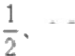1.在0、1、2、3、 2、0.5、4、8、17、2.6、 的数中；自然数有( );整数有( );奇数
有( );偶数有( );质数有( );合数有( );小数有( );分数有( )。
2. 最小的自然数是( );最小的奇数是( );最小的偶数是( );最小的质数是( );最
小的合数是( )。
3. 即有约数2,又有约数3的最小数是( );既有约数2,又有约数5的最小数是( );既有
约数3,又有约数5的最小的数是( )。
4. 既不是质数，又不是偶数的最小自然数是( );既是质数；又是偶数的数是( );既是奇 数又是质数的最小数是( );既是偶数，又是合数的最小数是( );既不是质数，又不是合数 的最小数是( );既是奇数，又是合数的最小的数是( )。
5. 能同时被2、3、5整除的两位数是( )。
6. 把390分解质因数是(390= )。
7. 除以2、5、3余数都是1的数，其中，最小的一个是( )。
8.2、5、10的最大公约数是( ),最小公倍数是( )。
9. 甲数除以乙数的商是15,甲乙两数的最大公约数是( );最小公倍数是( )。
10. 从0、2、3、5、7五个数中，选四个数组成一个同时能被2、3、5整除的最小的四位数( )。
二、判断 (对的打“ √ ”,错的打“×”,每题2分，共24分)
1. 互质的两个数中，至少有一个是质数。 ( )
2. 所有的质数都是奇数。 ( )
3. 质因数必须是质数，不能是合数。 ( )
4. 把28分解质因数是：28=4×7 。 ( )
5. 自然数中，除去合数就是质数。 ( )
6. 所有的偶数都是合数。 ( )

7. 有公约数1的两个数一定是互质数。 ( )
8.18的最大约数和最小倍数相等。 ( )
9. 能同时被2和3整除的数都是偶数。 ( )
10. 两个数能整除，也可以说这两个数能除尽。( )

11.12的约数只有2、3、4、6、12。
12.1是质数而不是偶数。
三、选择填空 (每空2分，共16分)
1. 两个不同质数的最大公约数是

( )
( )

( )。

① 1 ②小数③大数
2.1.5能 ( )。 ① 整除3 ②被3整除③被3除尽
3. 大于2的两个质数的乘积一定是 ( )。
① 质数 ②偶数③合数
4. 任意两个自然数的积是 ( )。
①质数 ②合数③质数或合数
5. 甲数的质因数里有2个2,乙数的质因数里有3个2,它们的最大公约数里应该有( )。 ①2 个 2 ②3 个 2 ③5 个 2
6. 在100以内，能同时被3和5整除的最大奇数 ( )。
① 95 ② 90 ③ 75
7.a 和 b 是互质数，a 和 b 的最大公约数是( );最小公倍数是( )。
①a ②b ③ 1 ④ab
四、分解质因数 (每题2分，共8分)
①180 ②507 ③108 ④56
五、求出以下各数的最大公约数和最小公倍数〔每题2分，共12分〕
六 、(共5分)24、20和36的最小公倍数是它们最大公约数的多少倍?
七、应用题 (共5分)
某学校同学们做操，把学生分为10人一组，14人一组，18人一组，都恰好分完，这个学校至少 有多少个学生?
五年级数学第二单元《因数与倍数》单元测试题〔二〕
一、填空。(33%)
(1)6×4=24,6和4是24的( ) , 2 4 是 6 的 ( ) , 也 是 4 的 ( )。
(2)24的因数有〔 )
(3)下面的数中，把质数划去，留下合数。
2 9 23 27 28 29 31 35 37 39 51
(4)一个数，既是12的倍数，又是12的因数，这个数是( )。
〔5〕两个都是质数的连续自然数是〔 ) 和 ( )。
〔6〕在15、18、29、35、39、41、47、58、70、87这些数中：

①是偶数的有( | ); ②是奇数的有( );
③有因数3的是( | );④5的倍数有( )。
〔7〕最小的自然数是( | ),最小的质数是〔 〕最小的合数是〔 | 〕。
(8)有因数3,也是2和5的倍数的最小三位数是( )。
(9)在0、1、7、8中选出3个数字，组成一个能同时被3、5整除的最小三位数是( )。

〔10〕 三 个 连 续 奇 数 的 和 是 4 5 , 这 三 个 奇 数 分 别 是 〔 ) 、 ( 〕 和 ( ) 。
(11)100 以 内 最 大 的 质 数 与 最 小 的 合 数 的 和 是 ( ) , 差 是 ( ) 。
〔12 〕 是 4 2 的 因 数 ， 又 是 7 的 倍 数 ， 这 些 数 有 ( ) 、 ( ) 、 ( ) 、 ( ) 、 。
〔13〕 但 凡 5 的 倍 数 ， 个 位 上 一 定 是 〔 〕 或 ( ) 。
(14) 既 是 3 的 倍 数 ， 又 是 5 的 倍 数 的 最 大 两 位 数 是 ( ) 。
〔14〕67 至 少 要 加 上 ( ) 就 是 3 的 倍 数 。
〔15〕 两 个 质 数 和 为 1 8 , 积 是 6 5 , 这 两 个 质 数 是 ( ) 和 ( ) 。

二、 判断题。以下说法正确的在括号里打“ √ ”,错误的打“×”。并订正。(8%)
(1) 在自然数中与1相邻的数只有2…………………………………………………………()
订正：
(2)3 的倍数， 一定是9的倍数………………………………………………………………()
订正：
〔3〕奇数都比偶数小 …………………………………………………………………………()
订正：
〔4〕质数的因数只有一个…………………………………………………………………()
订正：
〔5〕个数上是3、6、9的数，都是3的倍数 …………………………………………………〔
订正：
〔6〕一个数的因数的个数是无限的……………………………………………………………〔
订正：
〔7〕质数一定是奇数，合数一定是偶数………………………………………………〔〕
订正：
(8) 两个质数的和一定是偶数………………………………………………………… ()
订正：
三、选择题。将正确答案的序号填在题中的括号里。〔8%〕
〔1〕 一 个 数 是 3 的 倍 数 ， 这 个 数 各 位 上 数 的 和 ( ) 。
①大于 3 ②等于3 ③是3 的倍数 ④小于3
〔2〕 一 个 合 数 至 少 有 〔 ) 。

①一个因数 ②二个因数 ③三个因数
( 3 ) 8 7 是 ( ) ; 4 1 是 ( ) 。
①合数 ②质数 ③因数
(4) 既 不 是 质 数 又 不 是 合 数 的 是 ( ) 。
①1 ②2 ③3 ④4
〔5〕42÷3=14, 我 们 可 以 说 ( ) 。

④四个因数

④倍数

①42是倍数 ②3是因数 ③42是3的倍数 ④42是3的因数
〔6〕两个奇数的和( )。
①一定是奇数 ②一定是偶数③可能是奇数也可能是偶数④一定是质数
〔7〕几个质数之积一定是( )。
①奇数 ②偶数③合数④质数
〔8〕5和7都是35的( )。
①奇数 ②偶数③因数④倍数
四、 解方程。〔6%〕
〔1〕X÷36=0.4 〔2〕8X-9.1=22.9
〔3〕36+2X=78.6 〔4〕4×0.9+3X=46.2
五、列方程解文字题。〔4%〕
(1)一个数的13倍加4与1.7的积， 〔2〕 一个数的3倍减去5.8,差是13.4,
和是162,这个数是多少? 求这个数。
六、按要求完成以下各题。(41%)
(1)在圈内写上适宜的数。〔4%〕
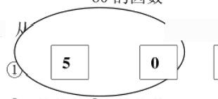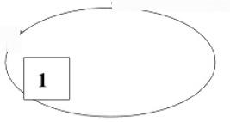60的因数 50以内6的倍数
〔2〕 中三张 ，按要求
6

③3的倍数④5 的倍数
⑤既是2的倍数，又是5的倍数
〔3〕在括号里填上适当的质数。(8%)
①8=( )+( ) ②12=〔 〕+( )+( )
③15=( )+( ) ④18=( )+( )+( )
⑤24=( )+( )=( )+( )=( )+( )
〔4〕在1～100的自然数中写出9的所有倍数。(4%)

(5)在 里填上一个数字，使这个数成为3的倍数。(写出所有填法)(6%)
8 6 2 3 1
〔6〕写出一些三位数，这些数都同时是2、3、5的倍数。(每种写两个数)(6%)
①有两个数字是质数：
②有两个数字是合数：
③有两个数字是奇数：

〔7〕1+2+3+……+999+1000+1001的和是奇数还是偶数?请写出理由。(3%)
五年级数学第三单元《长方体和正方体》判断题专项训练
判断题(一)
1.物体的大小叫做物体的体积. ( )
2.3x=x·x·x ( )
3. 把一块正方体橡皮泥捏成一个长方体后，虽然它的形状变了，但是它所占有的空间大小不变( )
4. 在一个长方体中，从一个顶点出发的三条棱的和是7.5 分米，这个长方体的棱长总和是30 分
米 . ( )
5.一个正方体的棱长是原来的2倍，它的体积是原来的4倍. ( )

判断题(二)
1. 木箱的体积就是木箱的容积. 〔 〕
2. 正方体的棱长扩大3倍，它的外表积就扩大27倍. 〔 〕
3. 长方体的12条棱中，平行的4条棱都相等. ( )
4. 将一个长方体切成两个相等的正方体，每个正方体的外表积是长方体外表积的一半.( )

判断(三)
1. 长方体中的三条棱分别叫做长、宽、高. ( )
2. 求一个容器的容积，就是求这个容器的体积. ( )
3. 一个正方体的棱长之和是12厘米.体积是1立方厘米. ( )
4. 正方体的棱长扩大5倍，它的体积就扩大15倍. ( )
5. 把2块棱长都为2厘米的正方体拼成一个长方体，外表积增加了8平方厘米( )

判断(四)
(1)一个长方体长 am, 宽 bm, 高 hm, 如果高增加1m 后，新的长方体体积比原来增加 abm3。
( )
(2)用同样大小的小正方体4个可以拼成一个大正方体。 ( )
(3)一个长方体，长3.2cm, 宽 3cm, 高 2cm, 它的棱长之和是(3.2+3+2)×3=24.6(cm3)。
五年级数学第三单元《长方体和正方体》填空专项训练
填空题(一)
1. 一种水箱最多可装水120升，我们说这个水箱的( )是120升.
2.300厘米=( )分米45000立方分米=( )立方米
3.9升=( )立方分米=( )立方厘米
4. 一个长方体的横截面是边长为3厘米的正方形，它的长是5厘米，这个长方体的外表积是( )平方
厘米，体积是( )立方厘米.
5. 一个正方体的棱长总和是12厘米，它的外表积是( )平方厘米，体积是( )立方厘米.
6. 一个正方体的棱长是3厘米，用两个这样的正方体拼成一个长方体，这个 长方体的外表积是( )
平方厘米，体积是( )立方厘米.

填空题(二)
1.1立方分米的正方体可以分成( )个1立方厘米的小正方体.
2.4.05升=( ) 毫 升
3 . 0 . 7平方米=( )平方分米
4. 把一个无盖的长方体铁桶的外面喷上油漆，需要喷( ) 个 面 .
5. 棱长是1米的正方体体积是〔 〕立方米.

以上内容仅为本文档的试下载部分，为可阅读页数的一半内容。如要下载或阅读全文，请访问：https://d.book118.com/208052064102006042

